SINTEZA
proiectului de diplomă cu titlul:

RECUNOAȘTERE DE VORBITOR CU AJUTORUL REȚELELOR CONVOLUȚIONALE ȘI A REPREZENTĂRII SUNETULUI SUB FORMĂ DE SPECTROGRAME

Autor: | Maria-Alexandra MITIȘOR
Coordonator: | Conf.Dr.Ing. Anca MĂRGINEAN

- Cerinţele temei: Dezvoltarea unui sistem capabil să identifice cu o acuratețe cât mai bună vorbitorul dintr-o înregistrare vocală dată.
- Soluţii alese: Pentru a realiza sistemul specificat în cerință am folosit o abordare bazată pe învățare automată aplicată pe spectrograme ale sunetului interpretate drept imagini. Elementul de învățare folosit este rețeaua neuronală. Am experimentat atât cu rețele neuronale convoluționale (CNN) mai simple, cât și cu rețele bazate pe alte rețele convoluționale pre-antrenate (MobileNetV2, DenseNet-121), metodă numită transfer learning, și cu rețele convoluționale multi-input. S-a folosit setul de date VoxCeleb1 care conține clipuri audio .wav scurte cu vocile a 1251 de celebrități și are o dimensiune de aproximativ 30 GB. Aceste clipuri au fost extrase de pe youtube, automat, de către creatorii setului de date pe baza unor tehnici de recunoaștere facială. În experimentele din cadrul acestui proiect am folosit clipurile a 10 din acești vorbitori (care au în total o dimensiune de 256 MB). Din clipurile alese am extras imagini de tip mfcc și melspectrogramă, pe care le-am furnizat ca și intrări rețelelor. Metoda prin care rețelele convoluționale determină identitatea vorbitorului din înregistrarea primită ca intrare este clasificarea.

- Rezultate obţinute: Un aspect foarte important al setului de date este lipsa balansării. Soluția propusă este folosirea ponderilor asociate claselor (class weights). Cel mai performant model găsit este cel obținut pe baza unei rețele convoluționale multi-input (care are două seturi de intrări, mfcc-uri și melspectrograme). Acuratețea la validare a acestuia este de 91.23%, iar matricea de confuzie, precizia și recall-ul sunt cele din tabelul următor:
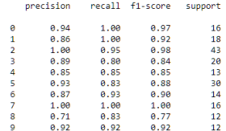 | 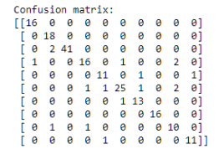
Al doilea cel mai bun model este cel obținut pe baza unei rețele convoluționale cu o arhitectură simplă. Acuratețea este de 91.23%, iar matricea de confuzie, precizia și recall-ul sunt cele din tabelul următor:
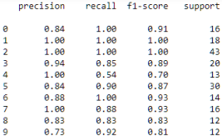 | 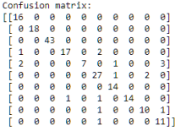

Lista completă a experimentelor realizate se regăsește în tabelul următor:
Numele modelului, număr de vorbitori | Acuratețe la validare | Modul de extragere a imaginilor | Arhitectura rețelei
CNN1, 2 | 95% | Mfcc, 45x2900 | CNN simplă, 14 layere
CNN2, 10 | 40.72% | Mfcc, 45x2900 | CNN simplă, 14 layere
CNN3, 2 | 100% | Mfcc, 45x2900 | CNN simplă, 14 layere
CNN4, 10 | 71.13% | Mfcc, 45x2900 | CNN simplă, 14 layere
CNNCw, 10 | 91.23% | Mfcc, 45x130 | CNN simplă, 14 layere
CNNCwHTK, 10 | 88.65% | Mfcc, 45x130 | CNN simplă, 14 layere
CNNCwSr, 10 | 93.81% | Mfcc, 45x130 | CNN simplă, 14 layere
CNNTwoInputs, 10 | 91.23% | Mfcc, 45x130, melspectrogra-me 32x110 | Arhitectura de mai sus duplicată+concatenare+softmax
CNN2Men, 2 | 83.73% | Mfcc, 45x130 | CNN simplă, 14 layere
CNNMF, 2 | 92.68% | Mfcc, 45x130 | CNN simplă, 14 layere
CNNMFDiff, 2 | 100% | Mfcc, 45x130 | CNN simplă, 14 layere
CNNCwImproved, 10 | 91.04% | Mfcc, 45x130 | CNN simplă, 14 layere
MobileNet1, 2 | 88.09% | Mfcc, 128x128 | MobileNet+pooling+softmax
MobileNet2, 10 | 51.54% | Mfcc, 128x128 | MobileNet+pooling+softmax
DenseNet1, 10 | 82.98% | Mfcc, 128x128 | DenseNet+pooling+softmax
DenseNet2Men, 2 | 94.59% | Mfcc, 128x128 | DenseNet+pooling+softmax
DenseNetMF, 2 | 100% | Mfcc, 128x128 | DenseNet+pooling+softmax
DenseNetMFDiff, 2 | 100% | Mfcc, 128x128 | DenseNet+pooling+softmax
DenseNetMelSpec, 10 | 52.06% | Melspectrogra-me 32x110 | DenseNet+pooling+softmax

Pe baza tabelului, se observă că:
- creșterea ratei de eșantionare a sunetului oferă o acuratețe mai mare
- abordările bazate pe rețele pre-antrenate aduc îmbunătățiri pentru clasificarea a doi vorbitori, dar nu sunt scalabile
- utilizarea modului HTK nu aduce îmbunătățiri
- utilizarea melspectrogramelor ca singură modalitate de reprezentare a sunetului nu aduce îmbunătățiri, în schimb alături de mfcc-uri crește valorile preciziei și recall-ului pentru unele clase
Arhitectura rețelei multi-input este următoarea:
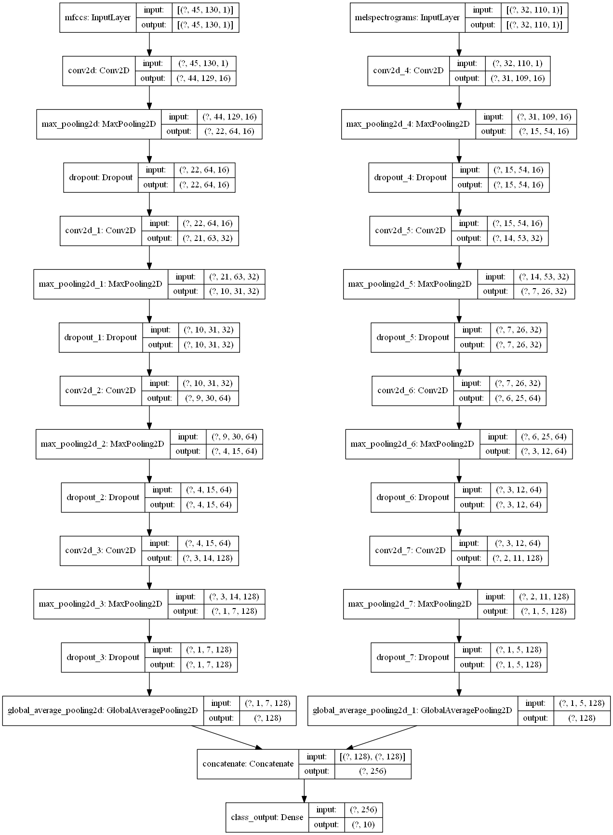
Filtrele de convoluție utilizate au dimensiunea de 2x2. Am utilizat layere de dropout pentru a preveni fenomenul de overfitting.

- Testări şi verificări: La testarea celui de-al doilea model menționat anterior pe clipuri externe setului de date de antrenament și validare, am obținut următoarele rezultate:
1 (A.J. Buckley): 1 clip din 12 | 6 (Abbie Cornish): 9 clipuri din 12
2 (A.R. Rahman): 10 clipuri din 12 | 7 (Abigail Breslin): 7 clipuri din 7
3 (Aamir Khan): 7 clipuri din 8 | 8 (Abigail Spencer): 3 clipuri din 8
4 (Aaron Tveit): 7 clipuri din 12 | 9 (Adam Beach): 9 clipuri din 12
5 (Aaron Yoo): 5 clipuri din 9 | 10 (Adam Brody): 1 clip din 10

Clipurile au fost obținute împărțind câte un interviu al persoanei în bucăți de câte 5 secunde. Inițial, pentru vorbitorul 4 (Aaron Tveit), sistemul nu recunoștea niciun clip, așa că am îmbogățit setul de date de antrenament pentru acest vorbitor, iar rezultatul de mai sus este cel de după re-antrenarea rețelei cu noul set de date. Astfel, am demonstrat faptul că setul de date nu este suficient de reprezentativ pentru toți vorbitorii. În această situație se mai află alți doi vorbitori, 1 și 10, iar pentru a recunoaște mai bine caracteristicile vocilor acestora se poate aplica o soluție similară.
Precizia și recall-ul modelului obținut în urma extinderii setului de date sunt cele din figura de mai jos:
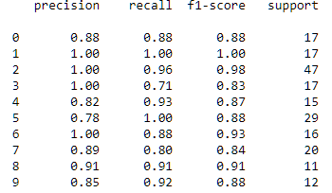
- Contribuţii personale:
- aplicarea rețelelor de convoluție, specifice imaginilor, pe date de intrare sunet
- crearea modelului multi-input care combină două tipuri de prelucrări ale sunetului în furnizarea inputului
- testarea modelelor pe date externe setului de date VoxCeleb
- Surse de documentare:
https://www.kdnuggets.com/2020/02/audio-data-analysis-deep-learning-python-part-1.html
https://www.tensorflow.org/guide/keras/train_and_evaluate#passing_data_to_multi-input_multi-output_models
https://medium.com/@mikesmales/sound-classification-using-deep-learning-8bc2aa1990b7

Data: 11.07.2020 | Autor | Mitișor Maria-Alexandra
 | Coordonator | Conf.Dr.Ing. Mărginean Anca

